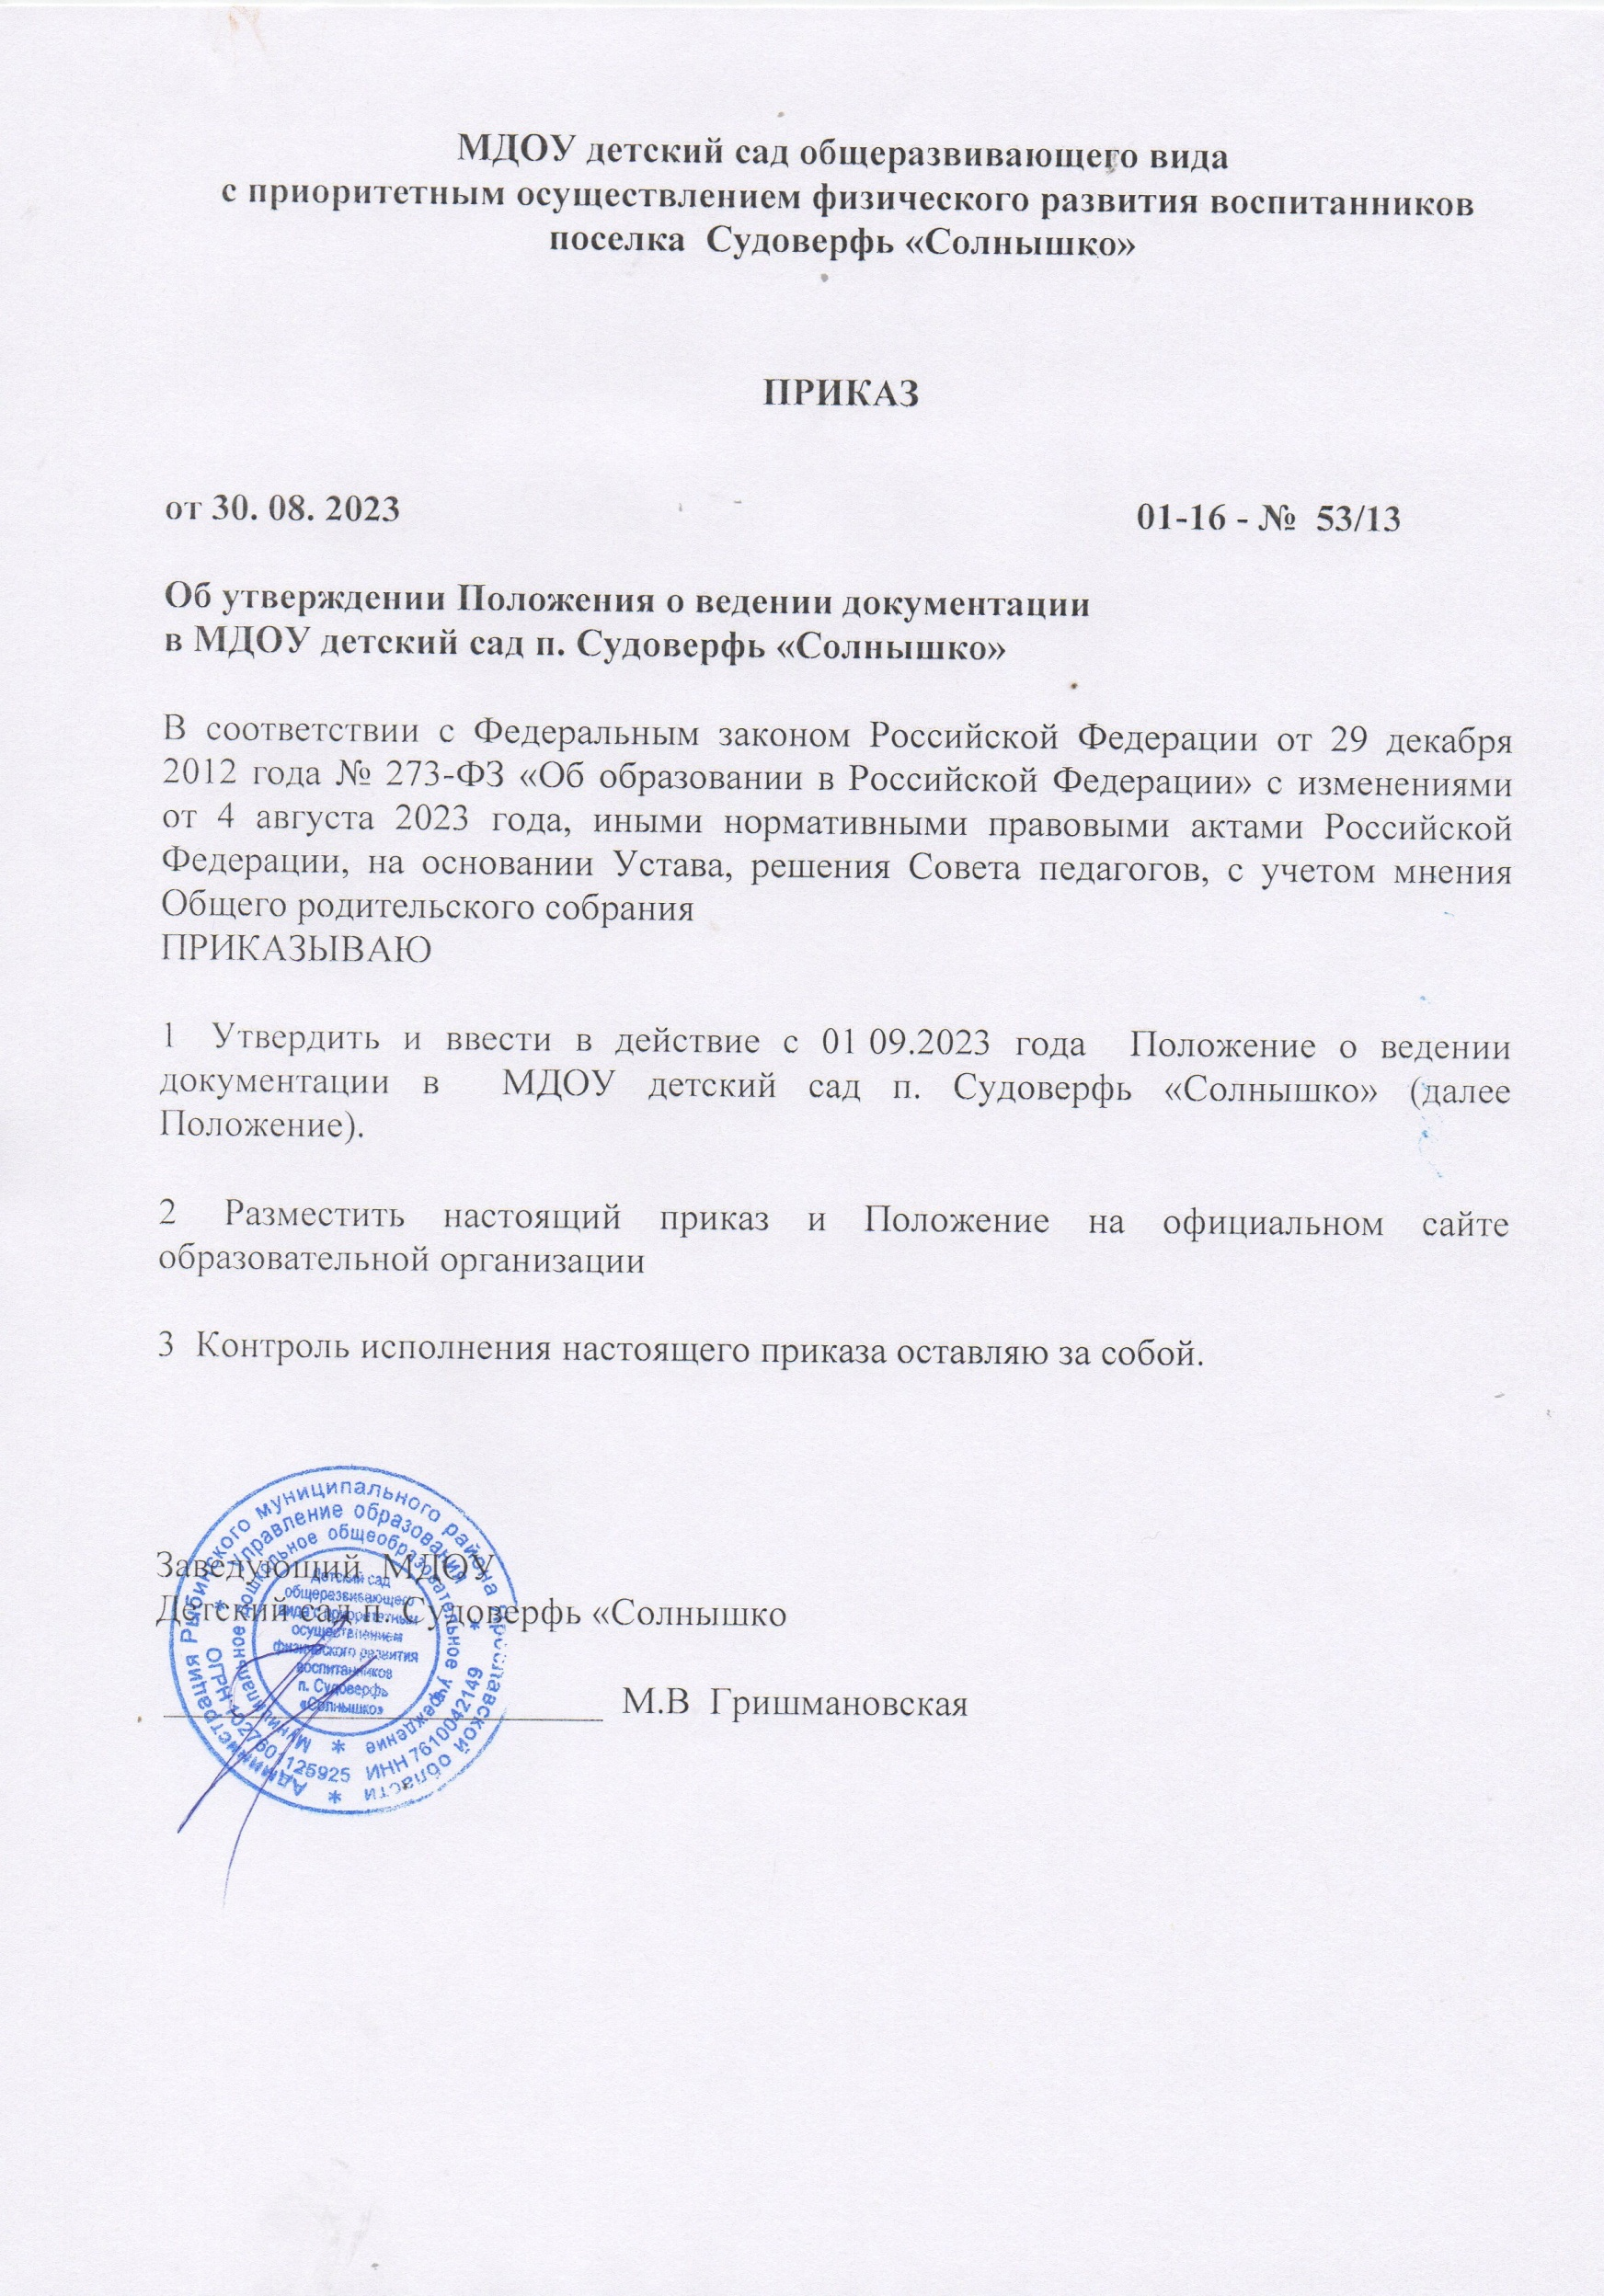
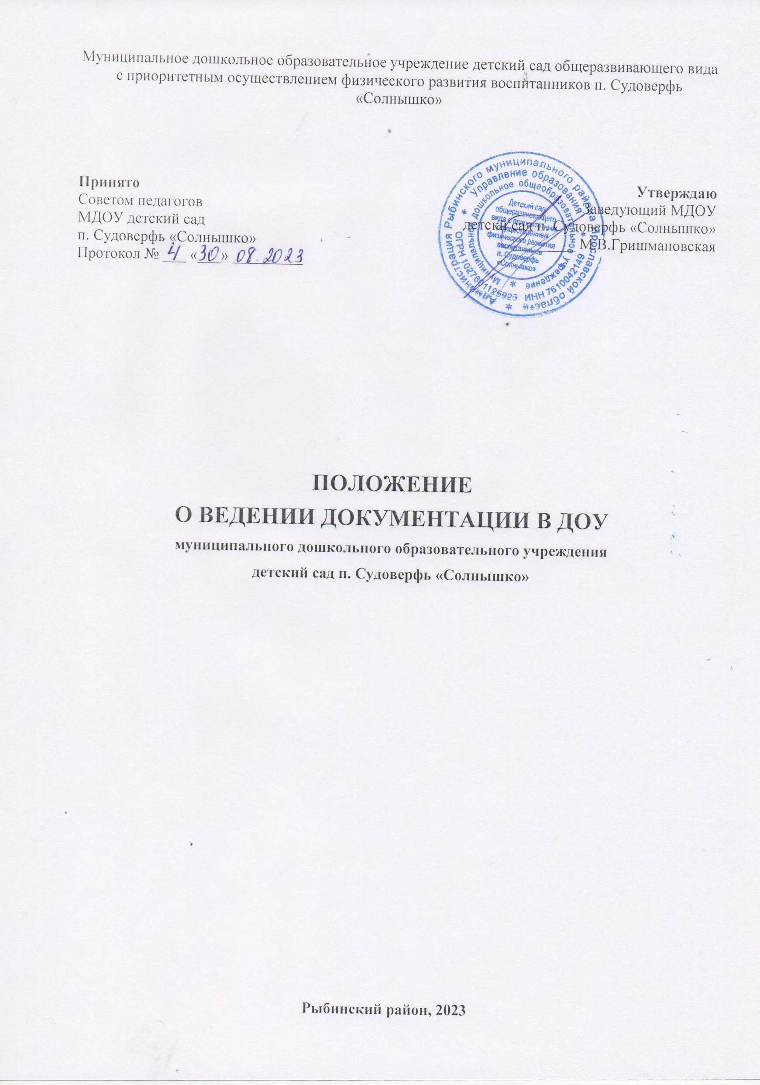
- Общие положения

1.1. Настоящие Положение о ведении документации педагогических работников МДОУ детский сад п. Судоверфь «Солнышко» (далее – Положение) разработано в соответствии с
- Федеральным законом от 29.12.2012 г. № 273-ФЗ «Об образовании в Российской Федерации»;
- Федеральным законом от 29.12.2012 № 273-ФЗ «Об образовании в Российской Федерации» с изменениями от 4 августа 2023 года;
- Приказом Министерства образования и науки Российской Федерации от 17.10.2013 г. № 1155 «Об утверждении федерального государственного образовательного стандарта дошкольного образования» (далее ФГОС ДО) с изменениями от 08.11.2022 г.;
- Приказом Министерства образования и науки Российской Федерации от 30.08.2013 № 1014 «Об утверждении порядка организации и осуществления образовательной деятельности по основным общеобразовательным программам дошкольного образования»,
- Уставом МДОУ детский сад п. Судоверфь «Солнышко» (далее – ДОУ).
1.2. Настоящее Положение принято Советом педагогов ДОУ для определения перечня основной документации воспитателя, инструктора по физической культуре, музыкального руководителя, учителя-логопеда и педагога- психолога установление единых требований к ней.
1.2. Срок действия данного Положения не ограничен. Положение действует до принятия нового.

- Цель и задачи

2.1. Целью ведения документации педагога является определение перечня основной документации педагогов в соответствии требованиям действующего законодательства в области образования, ФГОС ДО, ФОП ДО и установлении единых требований к ней.
2.2. Основными задачами ведения документации педагога являются:
- Установить единый порядок ведения документации педагогов, форм, сроков ее заполнения и хранения.
- Создать условия для повышения профессиональной компетентности педагогов по вопросам ведения документации.
- Обеспечить взаимодействие между участниками образовательных отношений.

- Основные функции.

3.1. Документация оформляется педагогами ДОУ под руководством старшего воспитателя, медицинской сестры ДОУ ежегодно до 1 сентября.
3.2. Допускается рукописное изложение материала и печатные варианты ведения документации. При заполнении документации используется один цвет чернил.
3.4. За достоверность сведений, качество оформления документации несет ответственность педагог.
3.5. Контроль за ведением документации осуществляет заведующий, старший воспитатель, медицинская сестра ДОУ согласно системе контроля дошкольного учреждения.

- Перечень основной документации воспитателя

4.1. Локальные акты по обеспечению деятельности воспитателей:
  - должностная инструкция педагога;
  - инструкция по охране жизни и здоровья детей;
  - инструкция по охране труда.
4.2. Документация по организации работы воспитателя:
- перспективное и календарное планирование в соответствии с Положением о планировании;
- расписание занятий;
- материалы педагогического мониторинга;
- творческая папка по самообразованию;
- паспорт организации развивающей предметно–пространственной среды в соответствии с возрастной группой (оформляется по усмотрению воспитателя).
- тетрадь взаимодействия со специалистами ДОУ;
- рабочая программа по возрастным группам на учебный год, утвержденная приказом руководителя и согласованная Советом педагогов;
- рабочая программа по дополнительному образованию (если ведет кружок, студию и т. д.);
- журнал регистрации времени, отработанного бактерицидными лампами облучателя – рециркулятора воздуха (при их наличие).
4.3. Документация по организации работы с воспитанниками ДОУ.
- табель посещаемости детей;
- листы адаптации (для вновь пришедших детей);
- лист здоровья на воспитанников группы (группа здоровья, антропометрические данные), утренний фильтр (только в эпидемиологический период);
- режим дня группы на теплый и холодный период времени.
4.4. Документация по организации взаимодействия с родителями и семьями воспитанников.
- план взаимодействия с родителями воспитанников группы;
- протоколы родительских собраний группы;
- социальный паспорт группы (сведения о детях и родителях (законных представителях), социально-педагогические характеристики семей воспитанников группы).
4.5. Воспитатель в группе оформляет уголок для родителей; составляет списки детей на шкафчики, полотенца, кровати.

- Перечень основной документации специалистов.

5.1. Локальные акты по обеспечению деятельности специалистов:
  - должностная инструкция специалиста;
  - инструкция по охране жизни и здоровья детей;
  - инструкция по охране труда.
5.2. Документация по организации работы музыкального руководителя:
- рабочая программа;
- календарное и перспективное планирование образовательной деятельности;
- расписание занятий;
- материалы педагогического мониторинга;
- план взаимодействия в воспитателями ДОУ (по каждой группе);
- паспорт музыкального зала;
- папка по самообразованию.
5.3. Документация по организации работы инструктора по физической культуре:
- рабочая программа;
- календарное и перспективное планирование образовательной деятельности;
- расписание занятий;
- материалы педагогического мониторинга;
- план взаимодействия в воспитателями ДОУ (по каждой группе);
- паспорт физкультурного зала.
- папка по самообразованию.
5.4. Документация по организации работы учителя-логопеда:
- рабочая программа;
- план работы учителя-логопеда на учебный год;
- календарное планирование образовательной деятельности;
- расписание занятий;
- материалы педагогического мониторинга;
- план взаимодействия в воспитателями ДОУ (по каждой группе) и другими специалистами, с родителями (законными представителями) воспитанников;
- паспорт РППС кабинета;
- папка по самообразованию.
- график работы, циклограмма деятельности учителя-логопеда;
- индивидуальные тетради на каждого ребёнка для логопедических занятий;
- персональные папки воспитанников логопедической группы (личные дела воспитанников: анамнез, заключения ПМПК, ПМПк, представление логопеда, педагогическая характеристика, индивидуальные образовательные маршруты воспитанников, речевая карта ребенка).
5.5. Документация по организации работы педагога-психолога:
- рабочая программа;
- план работы педагога-психолога на учебный год;
- календарное планирование образовательной деятельности;
- расписание занятий;
- материалы педагогического мониторинга;
- план взаимодействия в воспитателями ДОУ (по каждой группе) и другими специалистами, с родителями (законными представителями) воспитанников;
- паспорт РППС кабинета.
- папка по самообразованию.
- график работы, циклограмма деятельности учителя-логопеда
- индивидуальные тетради на каждого ребёнка для занятий
- персональные папки воспитанников (личные дела воспитанников: анамнез, заключения ПМПК, ПМПк, представление логопеда, педагогическая характеристика, индивидуальные образовательные маршруты воспитанников, речевая карта ребенка).

6.Заключительные положения.

6.1. Контроль за ведением документации педагогом осуществляет заведующий, старший воспитатель ДОУ.
6.2. Педагоги ДОУ имеют право корректировать, дополнять, вносить изменения в соответствующий перечень документации.

